HOOP – tonen uit beton
Meerjarig theaterproject van Timo Tembuyser, Naomi Steijger en Frascati Producties in samenwerking met Rochdale

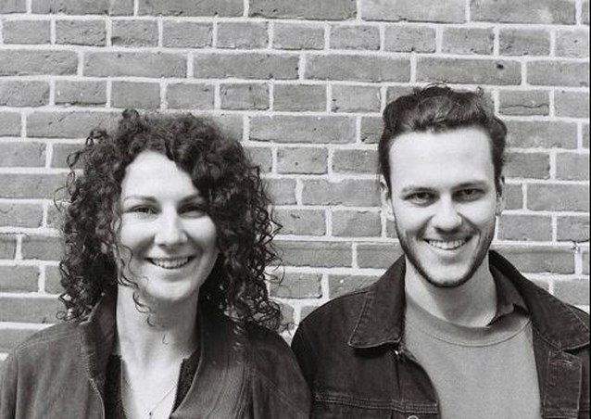

In het kader van de programmalijn De (on)vertelde stad sloegen Frascati en woningcorporatie Rochdale de afgelopen periode de handen ineen op verschillende plekken in Amsterdam. Sinds het eerste gesprek in 2016 zijn er diverse grootstedelijke vraagstukken geformuleerd en buurten in de stad aangewezen als uitgangspunt voor de samenwerking, een daarvan was Amsterdam Zuidoost.
Hier vond in 2018 het eerste samenwerkingsproject – MADE IN ZUIDOOST – plaats waarbij kunstenaarscollectief ONBETAALBAAR in en voor de buurt een project rondom recycling en upcycling van afval opzette. HOOP - tonen uit beton is het nieuwe samenwerkingsproject van Frascati en Rochdale in Amsterdam Zuidoost.

HOOP - tonen uit beton is een interdisciplinair theaterproject van de kunstenaars Timo Tembuyser en Naomi Steijger en Frascati Producties. Gedurende de komende 2,5 jaar nemen de twee theatermakers elk seizoen een maandlang hun intrek in de door Rochdale beschikbaar gestelde flatwoning in Groeneveen, Bijlmer-Oost. Ze gaan hier in gesprek met de bewoners om samen met hen een requiem te componeren, gebaseerd op de geluiden, de stemmen en de verhalen van de flat en haar bewoners. Zodoende vormen zij Groeneveen om tot een koor. Het koor als ode aan het samenzijn, samenleven, aan de harmonie, aan de verbinding die we met elkaar zoeken in de stad. Een requiem als een verzet tegen de eenzame samenleving. HOOP - tonen uit beton wil via kunst en compositie een gemeenschap creëren om met de veelheid van stemmen uit Groeneveen een nieuw verhaal te maken.

Voor Groeneveen kiezen Timo en Naomi het derde deel van het requiem, de Dies Irae (Nederlands: dag van toorn), dat uit 9 coupletten bestaat. Elk seizoen komt het duo terug in de Bijlmer om gedurende 3 tot 4 weken te wonen en werken in de flatwoning. Ze trekken langs de deuren, verzamelen verhalen van de bewoners, dagen hun uit tot zingen en spreken hen aan op hun eigen capaciteiten. De stemmen, geluiden en verhalen van bewoners van Groeneveen worden via audio-opnames gecomponeerd tot één koor, tot een muziekstuk. Timo en Naomi creëren van de verzamelde stemmen, geluiden en verhalen podcasts die de basis vormen van elke zogenoemde ‘luistervoorstelling’. Elke werkperiode nemen ze 1 couplet als uitgangspunt voor het verzamelen van de verhalen en stemmen. Van elk couplet wordt een tussentijdse voorstelling gecreëerd, afwisselend vertoond in Frascati of op locatie in Zuidoost.

Timo en Naomi nemen elk gesprek op, verzamelen zodoende materiaal dat als kleine, korte podcasts terug te luisteren gaat zijn. Daarnaast werken ze iedere werkperiode toe naar een eindpresentatie van die periode, een theatrale vertaling van de coupletten gezongen door bewoners van Groeneveen. Deze etudevoorstelling vindt plaats in de vierde week (van de werkperiode), soms in Frascati, soms op locatie in de buurt. Na 8 coupletten en bijbehorend 8 voorstellingen, volgt de grande finale: de Dies Irae gezongen door flatbewoners van Groeneveen. Ze starten in november 2019 met de proloog waarin de geschiedenis van buurt centraal staat. Vanaf 2020 volgen de verschillende coupletten.
HOOP – stemmen uit beton bestaat zodoende uit podcasts, audio-opnames, luistervoorstellingen en tussentijdse work-in-progress presentaties.

HOOP - tonen uit beton richt zich op de bewoners van Groeneveen, verzamelt hun stemmen, verhalen en geluiden, creëert hiermee gemeenschapszin. Door middel van bewonersparticipatie wordt gewerkt aan cummunity building, aan een gemeenschap.
Rode draad in het requiem is de verhaallijn van de flat Groeneveen zelf: de geschiedenis van de Bijlmer, de flat en de verhalen van de mensen die er leven. Met HOOP - tonen uit beton willen de makers een portret schetsen van de bewoners en de flat, hen samenbrengen en willen ze met hen zingen tegen eenzaamheid en voor de saamhorigheid.

Planning
Om zoveel mogelijk bewoners te bereiken en te betrekken is er gekozen voor een langdurige samenwerking en een lange termijn planning. Een flatgebouw met 349 wooneenheden tot koor omvormen gaat niet over een dag ijs. In 2019 starten Frascati Producties, Timo Tembuyser en Naomi Steijger met een vooronderzoek en eerste schets van het project, om vervolgens in 2020 drie keer een maand terug te keren naar de flat. Een evaluatie van het project volgt vervolgens samen met Rochdale.

De wens is om in 2,5 jaar het gehele Dies Irae gecomponeerd te hebben samen met de bewoners van Groeneveen. Op dit moment echter gaat Frascati dit project aan tot en met 2020 om daarna te evalueren alvorens het – hopelijk – te continueren. Voor de duur van dit jaar is het doel om drie voorstellingen te tonen na drie keer een maand werken in Groeneveen, met 9 tussentijdse presentaties op locatie – bedoeld voor enkel de bewoners. Zodoende wordt het proces inzichtelijk gemaakt, worden de bewoners deelgenoot gemaakt van het creatieve proces en de bewonersparticipatie bevordert.

De proloog
Ze starten in november 2019 met het eerste vooronderzoek voor dit langdurige project. Ze nemen hun intrek in de flat, onderzoeken de geschiedenis van de Bijlmer en specifiek Bijlmer-oost en flat Groeneveen. Dit vooronderzoek is bedoeld om in 2020 te starten met het requiem. Het idee is om kennis te maken met Groeneveen en voor de bewoners kennis te nemen van het project.
De makers presenteren twee keer een work-in-progress presentatie op locatie, in de flat op vrijdag 15 en vrijdag 22 november. Op 12 december vindt de aftrap plaats van HOOP - tonen uit beton, in Theater Frascati. De voorstelling BLOK wordt vertoond, waarin de Afrikanerflat in Gent door deze twee kunstenaars is omgevormd tot koor. Daarnaast vindt een randprogramma plaats en tonen we de proloog van HOOP - tonen uit beton. Op deze avond wordt een eerste portret getoond van het flatgebouw Groeneveen. Een eerste schets van de geschiedenis van Bijlmer-oost, van de Bijlmerramp en de vraag wat tegenwoordig herdenken betekent voor de bewoners .

Planning 2020: requiem
- april 2020: eerste couplet van het requiem. Timo & Naomi wonen en werken van 30 maart t/m 19 april in Groeneveen.
  - Work-in-progress presentaties op vrijdag 10 en 17 april, in Groeneveen
  - Voorstelling/etude HOOP - tonen uit beton I op 24 en 25 april in Frascati
- juli 2020: tweede couplet requiem. Timo & Naomi wonen en werken van 1 juli t/m 2 augustus in Groeneveen
  - Work-in-progress presentaties op vrijdag 10 juli; 17 juli; 24 juli.
  - Voorstelling/etude HOOP - tonen uit beton II in het weekend van 31 juli-2 aug (in overleg met Rochdale dag en tijd vaststellen), op locatie in de buurt
- sept/okt 2020: Timo & Naomi wonen en werken van 1 t/m 25 september in Groeneveen
  - Work-in-progress presentaties op vrijdag 11 sept; vrij 18 sept; vrij 25 sept in Groeneveen
  - Voorstelling/etude HOOP - tonen uit beton III op 9 en 10 oktober in Frascati.

